- 游戏首页面
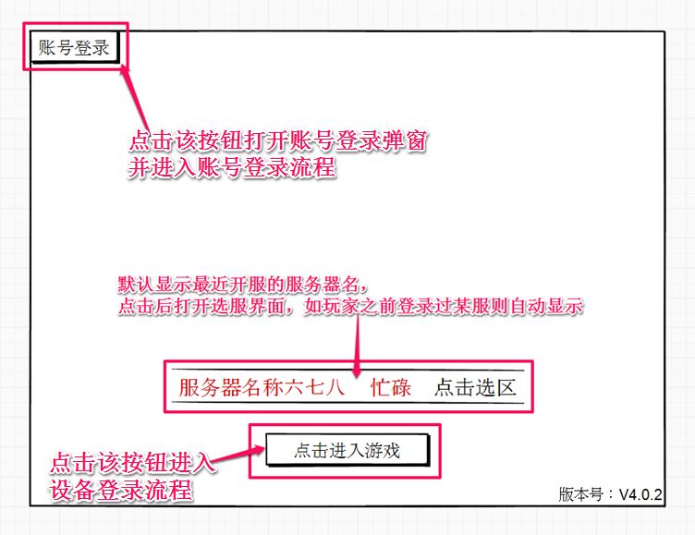
  - 更新服务器列表
      - 当用户进入游戏首页面时，系统将先更新服务器列表，有则更新，无则跳过
  - 自动选择服务器
      - 当用户进入游戏首页面后，系统将检测客户端本地是否有记录用户上次登录的服务器，有则读取，无则自动选择服务器列表中最新创建的服务器
  - 验证用户信息
      - 本游戏共有两种登录方式，即设备登录与账号登录
      - 无论用户使用何种方式登录，登录后首先会检测下游戏是否有新内容需更新，若有则更新，若无则跳过
    - 设备登录流程
      - 所谓的设备登录，是指以客户端所处硬件的硬件设备码为登录依据的一种登录方式。
      - 当用户使用设备登录游戏时，客户端将把设备码发送给服务端，并检测服务器是否有该设备码的记录。
        - 若服务器没有该设备码的记录，则自动记录该设备码
          - 并为该设备在服务器上创建一个账户及生成一个数字ID（唯一的，一个设备只能创建一个数字ID）
          - 最后以刚才创建的账户自动登录游戏，并做【内容更新检测】，然后跳转至角色创建界面
        - 若服务器有该设备码的记录则自动读取对应的账户信息，并做【内容更新检测】，然后检测该账户在当前服务器是否有创建角色
          - 若在当前服务器有创建角色，则自动读取角色信息，并跳转至游戏的主界面
          - 若在当前服务器未创建角色，则直接跳转至角色创建界面
    - 账号登录流程
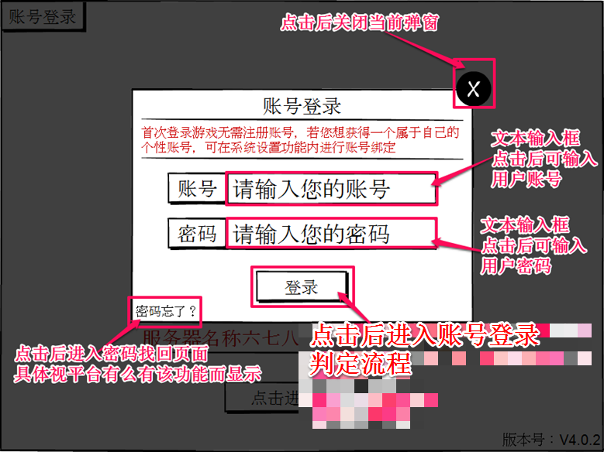
      - 在游戏首页中点击账号登录按钮，即可打开账号登录弹窗，基本操作如上图
      - 当用户打开帐户登录弹窗时，首先检测客户端本地是否有记录用户的登录信息
        - 有则读取用户名及密码并显示（密码以掩码显示）
        - 无则显示为空，需用户自行输入用户名及密码以登录游戏
      - 当用户在账户登录窗口，点击登录按钮后，则首先检测用户名及密码输入框内是否有字符
        - 若用户未输入字符，则反馈消息“用户名及密码不得为空！
        - 若用户已输入字符， 则系统将做如下检测：
          - 检测服务器上有这个用户名不，如没有则反馈消息”用户名错误，请输入正确的用户名！“
          - 若用户名输入正确，则检测用户输入的密码正确不
如密码不正确则反馈消息“密码错误，请输入正确的密码！”
如密码正确则自动读取对应的账户信息，并做【内容更新检测】，然后检测该账户在当前服务器是否有创建角色
若账号在当前服务器有创建角色，则自动读取角色信息，并跳转至游戏的主界面，反之则则直接跳转至角色创建界面
- 角色创建
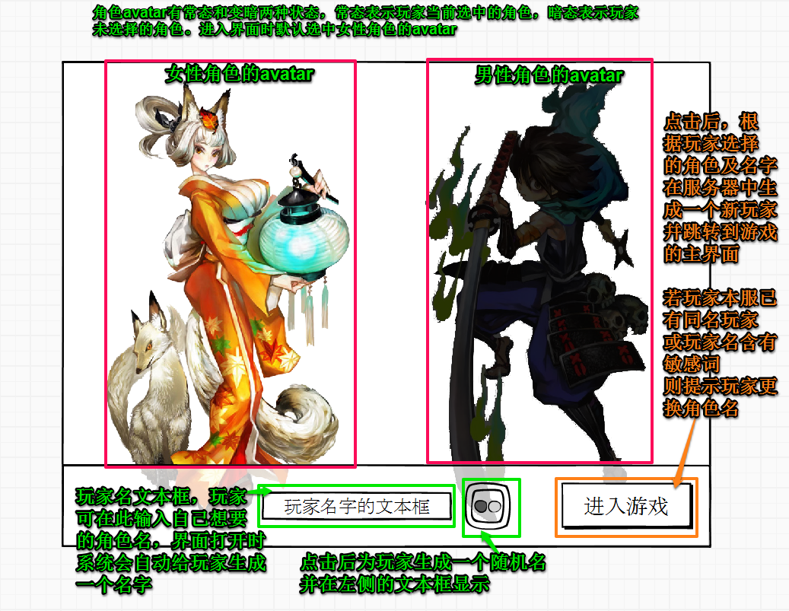
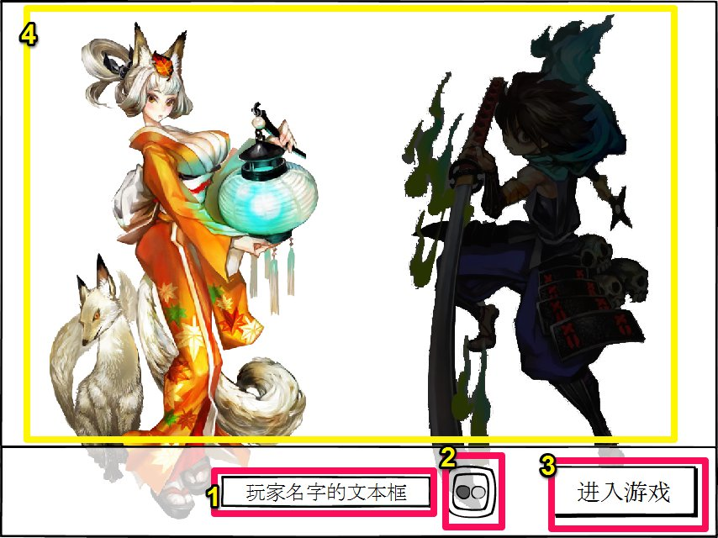
- 输入框，用于显示玩家名称，点击后玩家可手动输入角色名
- 按钮，点击后可随机生成一个角色名
- 按钮，点击后进行角色名校验
- 男女主角的avatar，分为常态和未选中两种，若玩家选择任意角色，则该角色的avatar以资源原本的颜色来显示，反之未选中的那个则被一层黑色半透
  - 角色创建流程
      - 当用户打开角色创建界面时，系统会自动为玩家选择一名角色，并自动生成一个角色名
      - 用户可通过界面操作，改变角色选择、角色名及点击角色名生成按钮生成角色名
    - 角色名规则
      - 6~16个字符，可使用简体中文、字母、数字、下划线组成
    - 角色名校验
      - 是否包含屏蔽词，即与游戏的屏蔽词字根表对比，若角色名包含屏蔽词，则反馈消息”很抱歉，您的角色名含有敏感词，还是换一个吧！“
      - 是否符合角色名规则，即检测用户的角色名是否符合角色名规则，若不符合则反馈消息”诶！这个字不认识呢，英雄拜托您换个名字吧！“
      - 是否重名，即检测服务器上是否已有同名角色了，若有则反馈消息”诶……有同名角色哟！英雄您还是换个名字吧！”
    - 角色名的自动生成规则
      - 待定
- 账号绑定流程
      - 若用户是选择设备登录的方式创建账号的，则可在进入游戏后，使用账号绑定功能为自己的账号创建一个与数字ID绑定的账号，这样以后也可使用账号来登录游戏
      - 用户需自行输入用户名及密码
      - 用户名规则：6~18个字符，可使用字母、数字、下划线，需以字母开头
      - 密码规则：6~16个字符，区分大小写
      - 若用户输入的字符不符合用户名规则和密码规则时
        - 若用户名首字母为非字母字符时，反馈消息”用户名必需以英文字母开头“
        - 若字符长度小于6时，反馈消息”长度应为6~18个字符“
        - 若用户输入的用户名字或密码为非”字母、数字、下划线“的字符时，反馈消息”用户名需由字母、数字或下划线组成“

